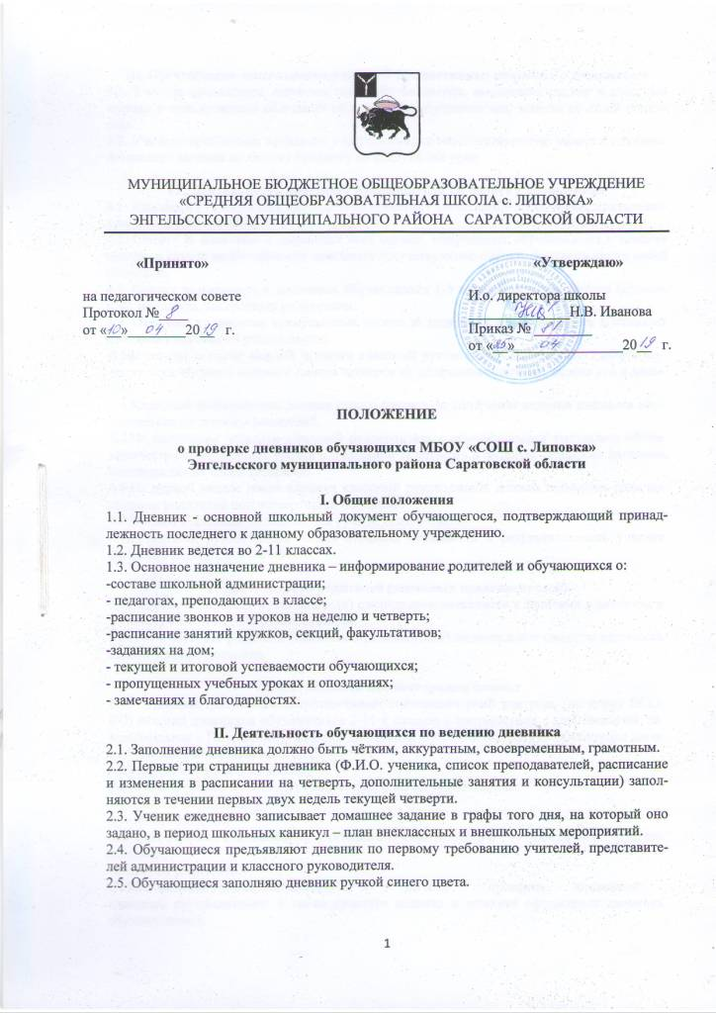

III. Организация деятельности учителей-предметников по работе с дневниками
3.1. Учитель-предметник, оценивая ответ обучающегося, выставляет оценку в классный журнал и одновременно вписывает её в дневник обучающегося, заверяя её своей подписью.
3.2. Учитель-предметник проверяет у обучающегося соответствующую запись в дневнике домашнего задания по своему предмету на следующий урок.

IV. Деятельность классного руководителя по работе с дневниками
4.1. Классный руководитель еженедельно проверяет выполнение требований, предъявляемых к ведению дневника.
4.2. Следит за наличием в дневниках всех оценок, полученных обучающимся в течении недели, в случае необходимости вписывает отсутствующие оценки, подтверждая их своей подписью.
4.3. Следит за наличием в дневниках обучающихся 1-5 классов наличия Листов безопасного маршрута, заверенных родителями.
4.4. Отмечает количество пропущенных уроков за неделю, в конце дневника выставляет итоговые сведения об успеваемости
4.5.Один раз, в конце каждой четверти классный руководитель имеет право сделать выписку всех текущих оценок с начала четверти на отдельном листочке, вклеив его в дневник.
4.6.Классный руководитель должен строго следить за контролем ведения дневника обучающегося со стороны родителей.
4.7.По окончании четверти классный руководитель с обучающимися выставляет общее количество пропущенных уроков и опозданий за четверть в сводную ведомость дневника, подтверждая их своей подписью.
4.8.На первой неделе после каникул классный руководитель должен проверить наличие подписи родителей под четвертными оценками.
4.9.Оценки в дневник выставляются ручкой синего цвета.
4.10.Классный руководитель может отражать активность и результативность участия ученика в жизни класса и школы.

V. Деятельность родителей (законных представителей)
5.1.Родители (законные представители) еженедельно знакомятся с записями в дневнике и в конце учебной недели расписываются.
5.2. Раз в четверть родители (законные представители) подписывают сводную ведомость оценок в конце дневника.

VI.Деятельность администрации школы
6.1. Администрация школы осуществляет систематический контроль (по плану ВСОКО) ведения дневников обучающихся 2-11-х классов в соответствии с требованиями, закрепленными в Положении о ведении дневников. При административном контроле дневников проверяется наличие в них:
-информации о педагогах класса;
-расписания уроков на четверть (полугодие) и на текущую неделю;
-расписания звонков на уроки;
-домашних заданий;
-текущих отметок, выставляемых учителями-предметниками и классными руководителями;
-подписей родителей.
Особое внимание уделяется качеству и частоте проверки дневников классным руководителем, а также культуре ведения и эстетике оформления дневника обучающимися.
6.2.По итогам административного контроля администратор, проводивший проверку дневников, составляет справку, в которой указывает выявленные нарушения, формулирует замечания и дает рекомендации по устранению нарушений за определенный период времени.

